Manual de Usuario(Control Servicio Social Web)

Al ingresar a la pagina web se visualiza una vista de “Login” para ver el contenido de la pagina web: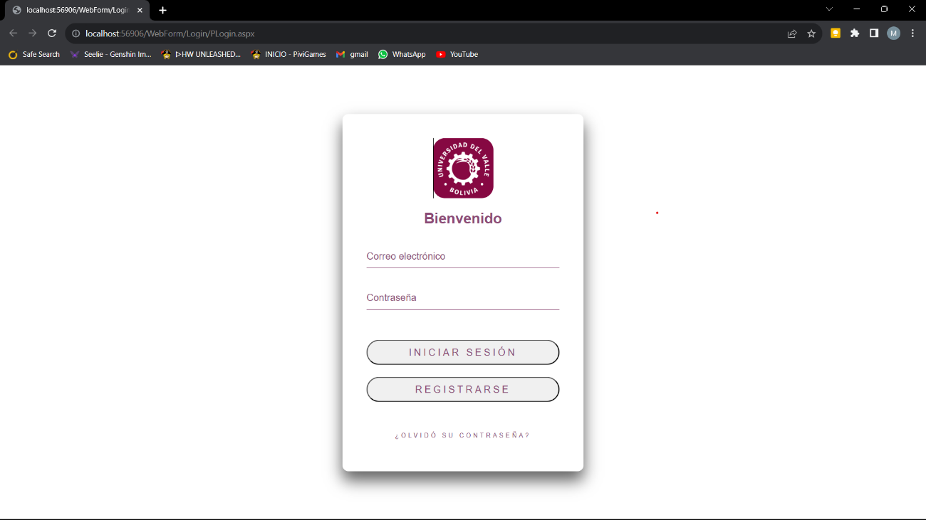

Una vez vizualizado la vista de “Login” se da click a al botn “INICIAR SESION” para ingresar a la pagina web:

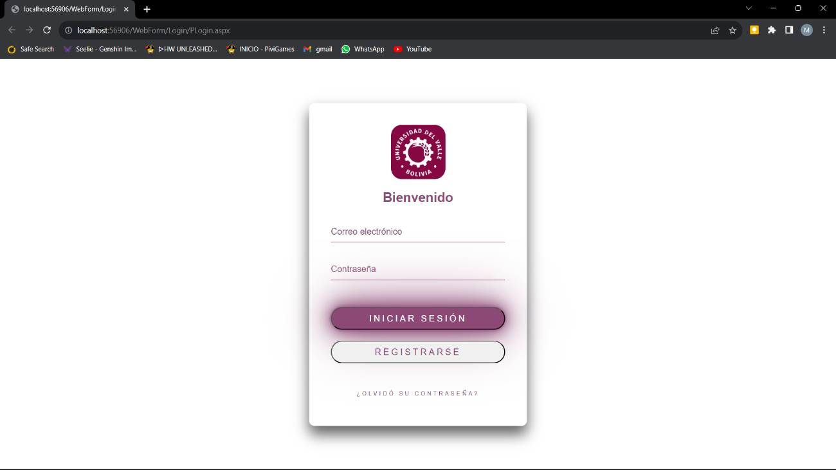

Una vez “Logeados” en la página web se vera una lista de proyectos registrados en la cual tendremos 3 opciones las cuales son, Editar, Ver más, Asignar:

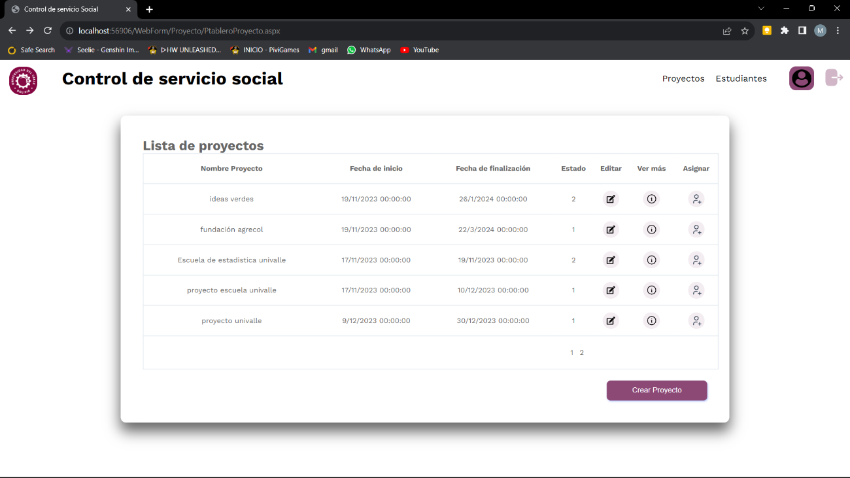

La opción de editar, a la cual podemos acceder al dar “click” en el botón remarcado con rojo: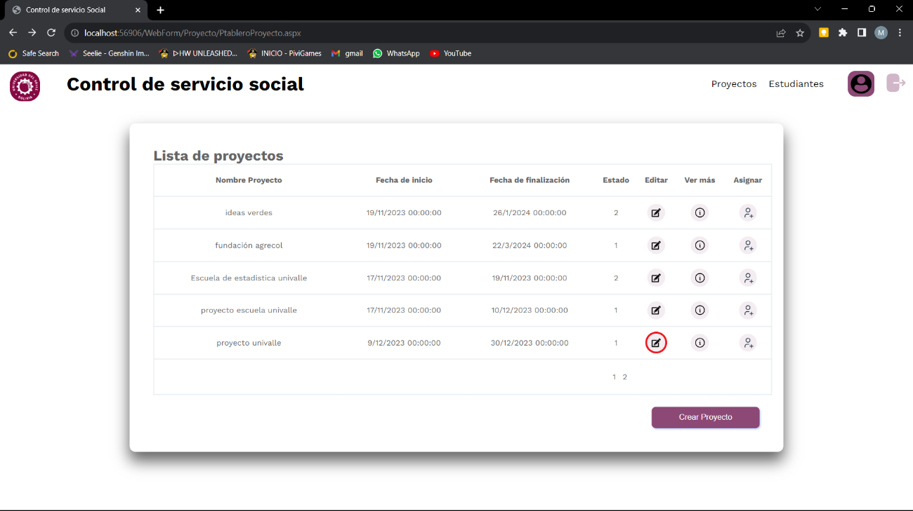

Se nos mostrara una vista de edición con los datos del proyecto registrados, en el cual podemos guardar, los cambios o podemos cancelar dando “click” a los botones correspondientes:

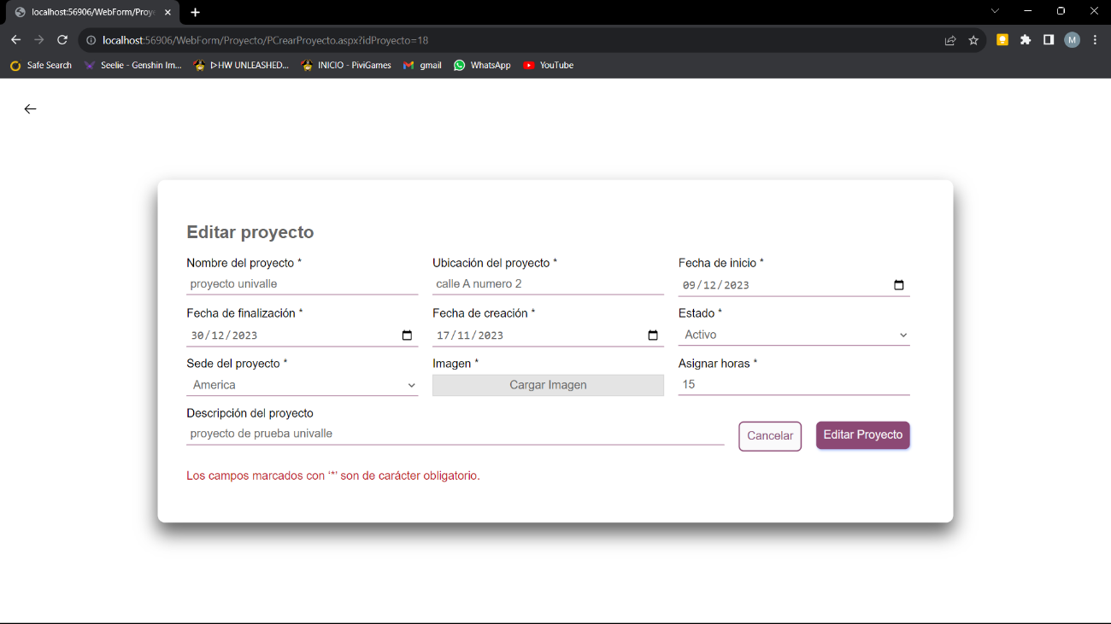

Una vez realizada la acción deseada en la vista se nos mostrara la vista de “lista de proyectos”:

La opción de Ver mas, a la cual podemos acceder al dar “click” en el botón remarcado con rojo:

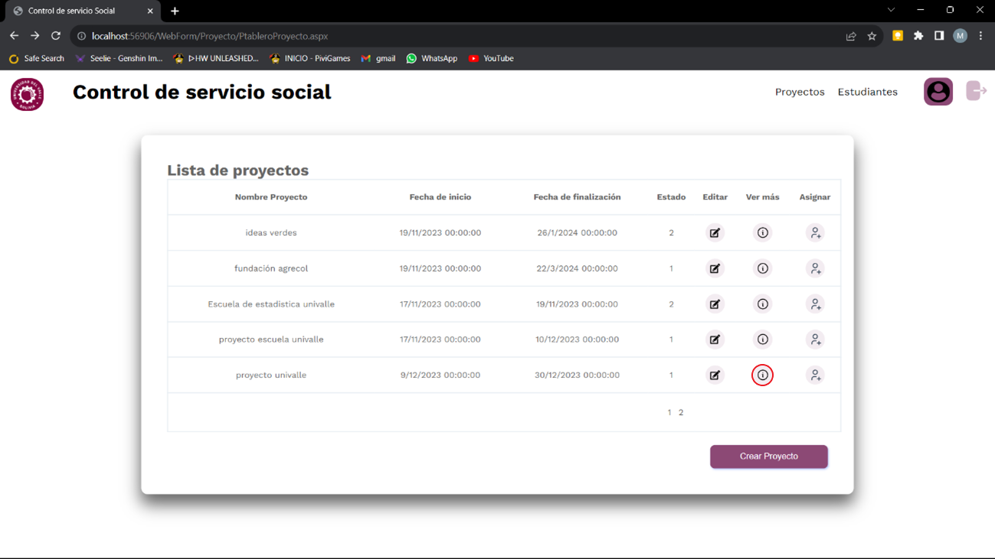

Se nos mostrara una vista con los datos del proyecto seleccionado:

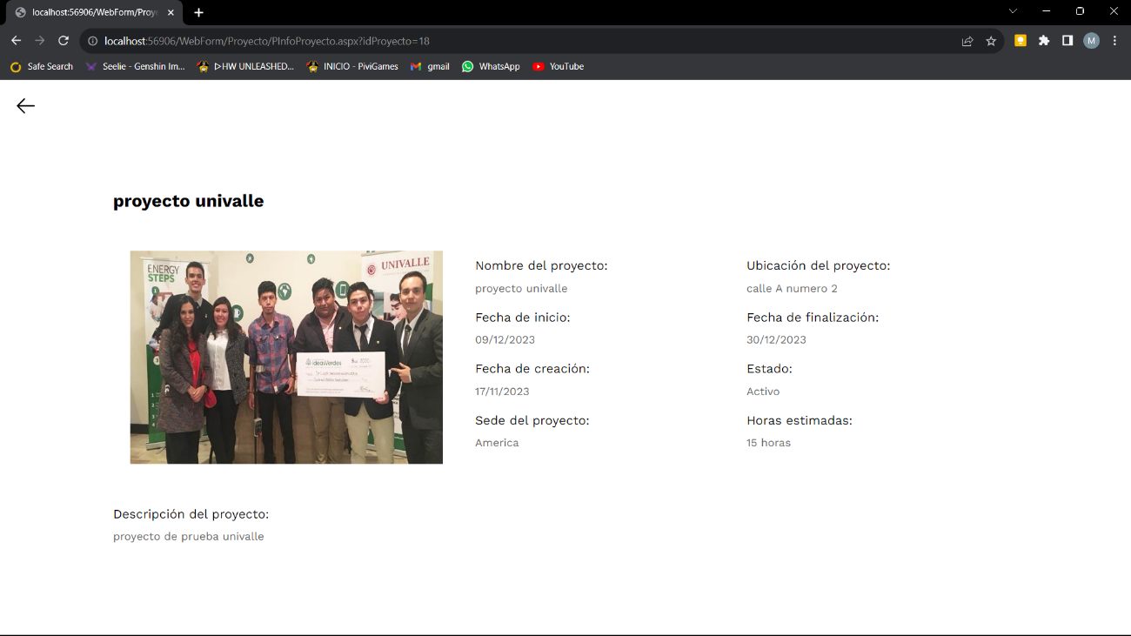

Para salir de la vista del proyecto puedes dar “click” a la “flecha atras”:

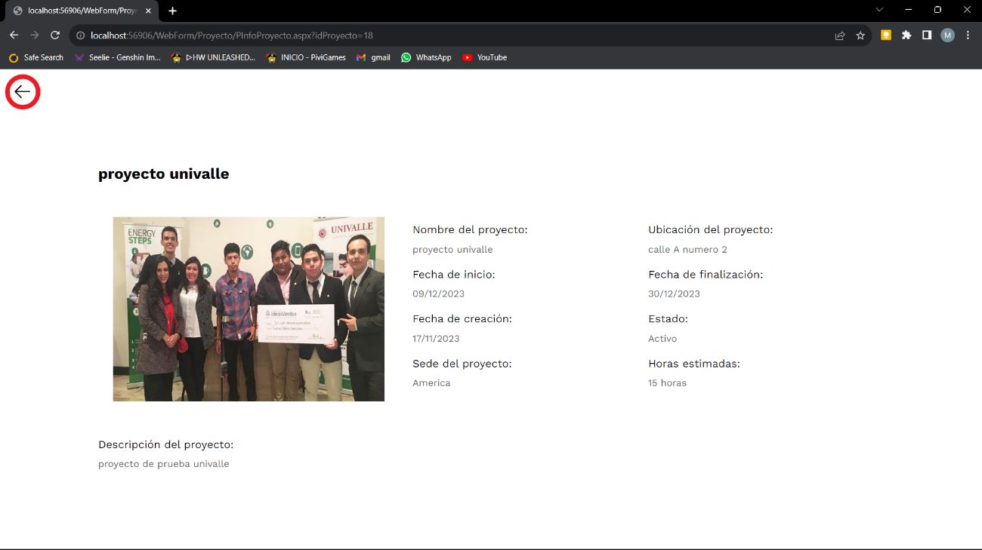

Una vez se de “click” a la “flecha atrás” se mostrara la vista “Lista de proyectos”:

La opción de Asignar, a la cual podemos acceder al dar “click” en el botón remarcado con rojo:

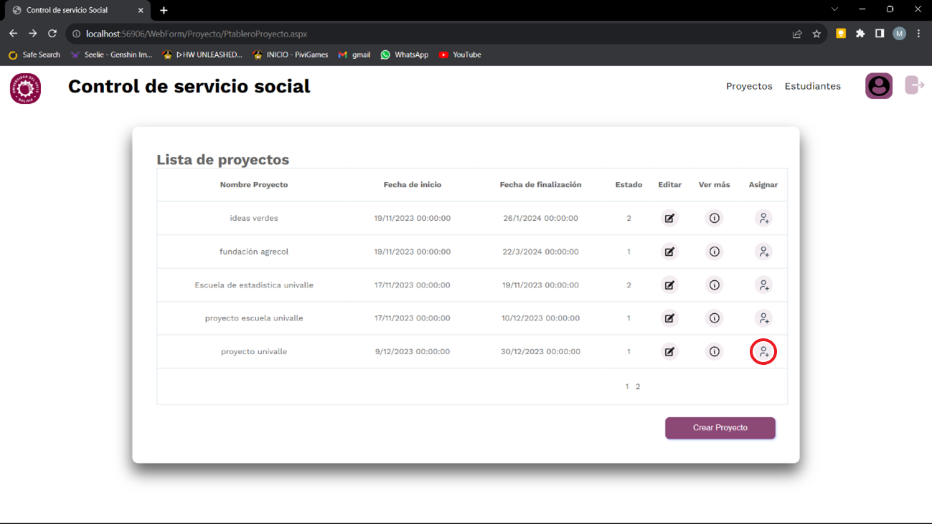

Se mostrará una vista en la cual podemos asignar estudiantes al proyecto seleccionado (solo se mostraran los estudiantes registrado en la página web como se ve en la imagen, también se puede buscar estudiantes al ingresar texto en el espacio de “seleccionar estudiante” ), puedes guadar los cambios dando “click” al botón de Aceptar o cancelar dando “click” al botón de Cancelar: 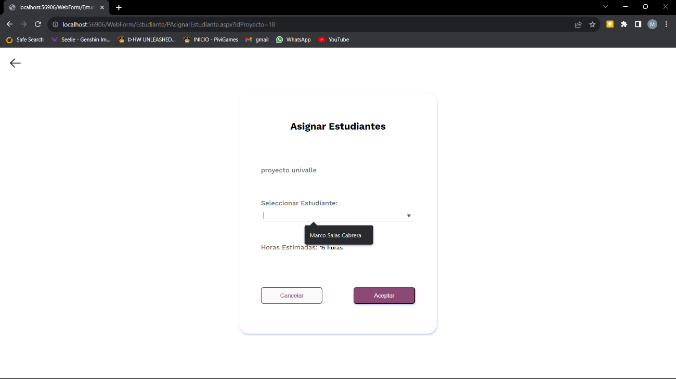

Una vez hecho los cambios se mostrar la vista de lista de proyectos:

En la parte superior de la pagina de lista de proyectos se puede apreciar un botón “Estudiantes” con el cual puedes ingresar a la lista de estudiantes registrados:

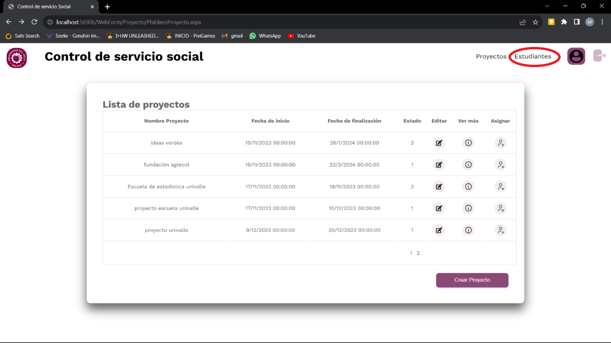

Una vez das “click” al botón “Estudantes” te mostrara la vista de “Lista de estudiantes”:

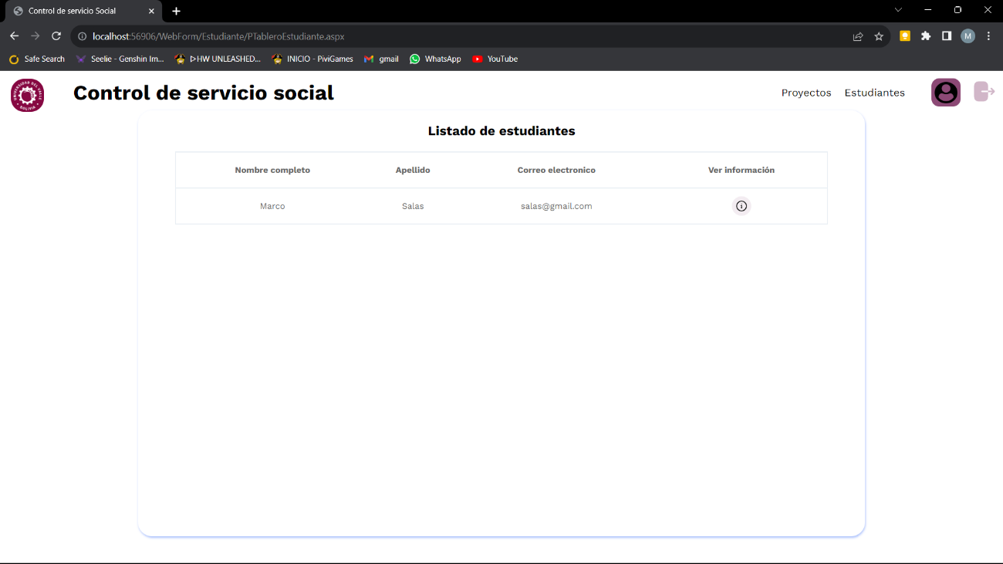

En el cual existe la opción Ver información (remarcado con rojo) en la cual al dar “click” se puede ver la información del estudiante seleccionado:

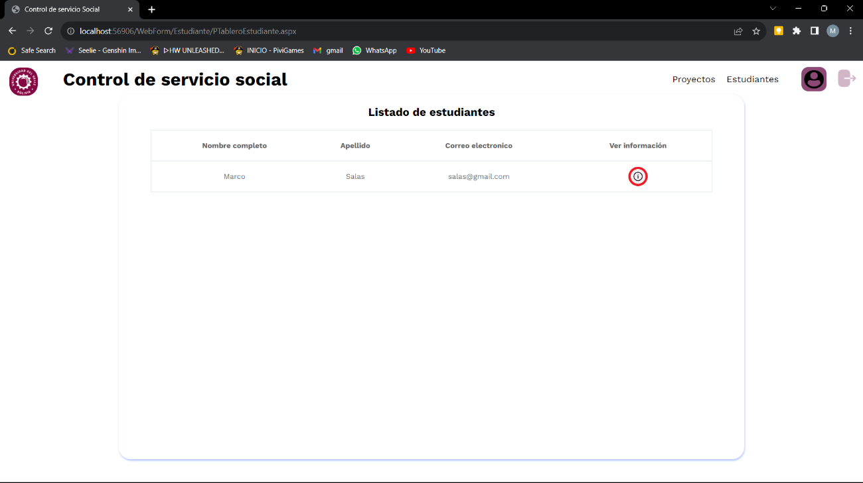

En la vista de información estudiante se mostrarán los datos de estudiante como ser una lista e proyectos en los cuales está registrado el estudiante (remarcado con rojo), lista de certificado que tiene el estudiante(remarcado con verde), la ubicación inicial y final del estudiante(remarcado con amarillo), y datos generales del estudiante(remarcado con azul):

